**케이블 선 지름 데이터**

한 금속 회사의 엔지니어가 회사에서 제조하는 케이블 선의 지름이 규격을 충족하는지 확인하려고 합니다. 매시간 조작자들이 생산 라인에서 케이블 선 5개를 연속해서 하나의 부분군으로 추출하고 지름을 측정합니다. 케이블 선의 지름이 0.55 ± 0.05cm이어야 엔지니어링 규격을 충족할 수 있습니다.

**지름의 공정 능력 보고서**

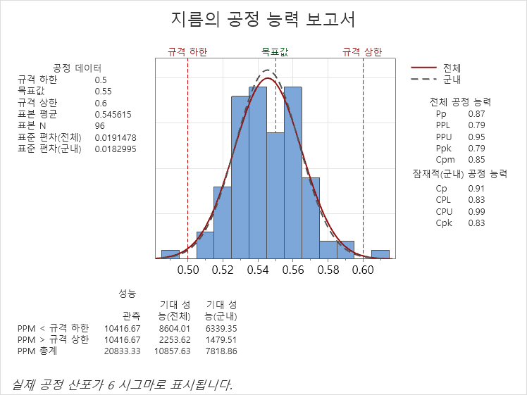

**공정 데이터 요약**

* **규격 하한**: 0.5
* **목표값**: 0.55
* **규격 상한**: 0.6
* **표본 평균**: 0.545615
* **표본 수**: 96
* **표준 편차 (전체)**: 0.0191478
* **표준 편차 (군내)**: 0.0182995

**공정 능력 지표**

* **전체 공정 능력**:
  + **Pp**: 0.87
  + **PPL**: 0.79
  + **PPU**: 0.95
  + **Ppk**: 0.79
  + **Cpm**: 0.85
* **잠재적(군내) 공정 능력**:
  + **Cp**: 0.91
  + **CPL**: 0.83
  + **CPU**: 0.99
  + **Cpk**: 0.83

**성능 지표**

* **PPM < 규격 하한**: 10416.67
* **PPM > 규격 상한**: 10416.67
* **PPM 총계**: 20833.33
* **기대 성능 (전체)**:
  + **관측**: 8604.01
  + **기대 성능**: 2253.62 (PPM > 규격 상한), 10857.63 (총계)
* **기대 성능 (군내)**:
  + **관측**: 6339.35
  + **기대 성능**: 1479.51 (PPM > 규격 상한), 7818.86 (총계)

**분석 요약**

1. **공정의 평균**이 목표값(0.55)에 가깝지만, 약간 낮은 0.545615로 측정되었습니다. 이는 공정이 약간의 치우침을 보이고 있음을 나타냅니다.
2. **Pp 및 Cp 값**이 0.87 및 0.91로, 이는 공정이 규격 한계 내에서 운영되고 있음을 나타내지만, 공정 변동성이 다소 크다는 것을 시사합니다.
3. **Ppk 및 Cpk 값**이 각각 0.79 및 0.83으로, 공정의 중심이 규격 중앙에 충분히 가까이 있지 않음을 나타냅니다.
4. **PPM (Parts Per Million) 값**에서 규격 하한과 상한을 초과하는 비율이 각각 10416.67로, 총계에서 20833.33으로 높게 나타났습니다. 이는 공정에서 많은 양의 제품이 규격을 벗어나고 있음을 의미합니다.

**결론**

* 공정이 현재 상태에서는 목표값에 충분히 근접하지 못하고 있으며, 규격 한계 내에서의 성능도 미흡한 상황입니다.
* **Ppk**와 **Cpk** 값이 낮아, 공정의 변동성이 크고 중심이 규격 중앙에 맞지 않음을 나타내고 있습니다.
* 규격을 벗어나는 제품의 비율이 상당히 높아, 공정 개선이 필요합니다. 특히, 공정 변동성을 줄이고 평균을 목표값에 맞추기 위한 조치가 필요할 수 있습니다.

**결론해설**

현재 공정은 변동성이 비교적 크고, 공정의 중심이 규격 중앙에 맞지 않는 상태입니다. 이로 인해 생산된 제품 중 상당수가 규격을 벗어나고 있어, 불량률이 높게 나타나고 있습니다. Ppk와 Cpk 값이 낮다는 것은 공정이 규격 한계 내에서 안정적으로 운영되지 못하고 있음을 의미합니다. 특히, 규격을 벗어나는 제품의 비율이 높아 품질 문제가 심각할 수 있습니다.

이러한 상황에서는 공정 개선이 반드시 필요합니다. 공정의 평균을 목표값에 더 가깝게 조정하고, 변동성을 줄임으로써 공정의 일관성을 높여야 합니다. 이를 통해 규격을 벗어나는 제품의 비율을 줄이고, 전체적인 품질을 향상시킬 수 있습니다.

궁극적으로, 이러한 개선 조치는 생산 효율성을 높이고, 제품의 품질을 안정적으로 유지하는 데 중요한 역할을 할 것입니다.